如果你想自己做网站，或者想做一个网络服务器的话，那首先得解决的就是公网访问内网的问题，这就是端口映射技术了，如果你的路由器上不能进行端口映射，那就只能借用第三方的软件来进行端口映射，现在就教你如何用花生壳进行端口映射。

百度经验:jingyan.baidu.com

**工具/原料**

* 电脑
* 花生壳

百度经验:jingyan.baidu.com

**方法/步骤**

1. 1

首先下载新花生壳后，输入用户名密码登录。

[[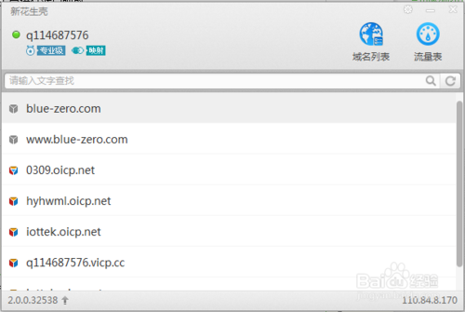](http://jingyan.baidu.com/album/acf728fd205ce6f8e410a374.html?picindex=1)步骤阅读](http://jingyan.baidu.com/album/acf728fd205ce6f8e410a374.html?picindex=1)

1. 2

双击你想映射的域名，进入花生壳端口映射添加界面，点击打开内网映射。

[[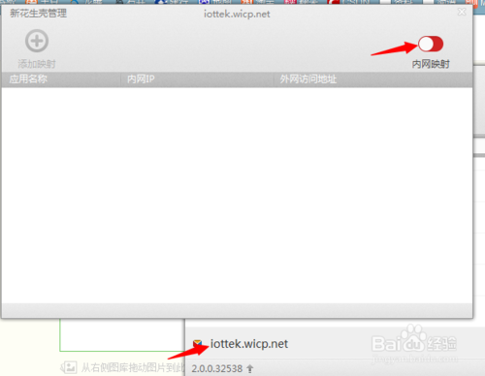](http://jingyan.baidu.com/album/acf728fd205ce6f8e410a374.html?picindex=2)步骤阅读](http://jingyan.baidu.com/album/acf728fd205ce6f8e410a374.html?picindex=2)

1. 3

应用名称可以随便填个好记的，内网主机就是你想被公网访问的那台电脑IP地址，内网端口就是希望被映射的端口，如下。我的内网主机是本机，就是192.168.1.46，希望被映射的端口是4646。点击确定，就启动端口映射了。

[[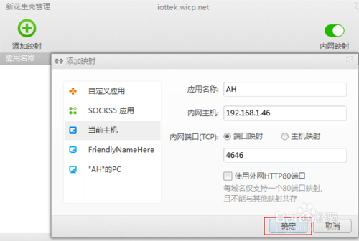](http://jingyan.baidu.com/album/acf728fd205ce6f8e410a374.html?picindex=3)步骤阅读](http://jingyan.baidu.com/album/acf728fd205ce6f8e410a374.html?picindex=3)

1. 4

现在端口映射窗口就会添加一条映射记录，此时，公网只要使用花生壳分配的这个域名+端口，就可以访问内网的主机了。

[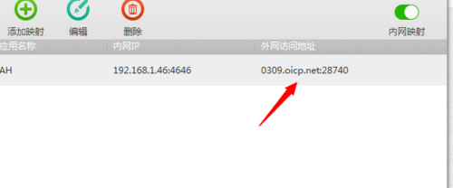](http://jingyan.baidu.com/album/acf728fd205ce6f8e410a374.html?picindex=4)